Министерство образования Республики Беларусь
Учреждение образования
«Брестский государственный технический университет»
Кафедра ИИТ

Лабораторная работа №3
По дисциплине: «Обработка изображений в интеллектуальных системах»
Тема: “Обучение детекторов объектов”

Выполнила:
Студентка 4 курса
Группы ИИ-23
Маслакова К.Ю
Проверила: Андренко К. В.

Брест 2025
Цель: осуществлять обучение нейросетевого детектора для решения задачи обнаружения заданных объектов.

Общее задание
- Базируясь на своем варианте, ознакомится с выборкой для обучения детектора, выполнить необходимые преобразования данных для организации процесса обучения (если это нужно!);
- Для заданной архитектуры нейросетевого детектора организовать процесс обучения для своей выборки. Оценить эффективность обучения на тестовой выборке (mAP);
- Реализовать визуализацию работы детектора из пункта 1 (обнаружение знаков на отдельных фотографиях из сети Интернет);
- Оформить отчет по выполненной работе, залить исходный код и отчет в соответствующий репозиторий на github.

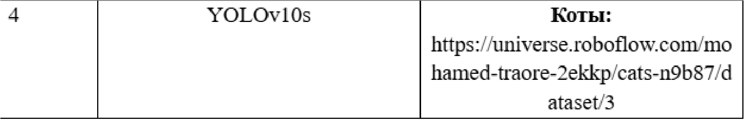
Ход работы:

Код программы:
import os from ultralytics import YOLO import cv2 import matplotlib.pyplot as plt import torch import gc

# Очистка памяти перед запуском, чтобы удалить "мусор" от прошлых попыток def clear_gpu_memory(): torch.cuda.empty_cache() gc.collect()

if __name__ == '__main__':
clear_gpu_memory()

# --- 1. НАСТРОЙКА ПУТИ К ДАТАСЕТУ --- dataset_yaml_path = os.path.join(os.getcwd(), "Cats-3", "data.yaml") print(f"Ищем конфиг здесь: {dataset_yaml_path}")

if not os.path.exists(dataset_yaml_path):
print("⚠️ ВНИМАНИЕ: Файл data.yaml не найден!")
else:
print("✅ Файл конфигурации найден.")

# --- 2. ОБУЧЕНИЕ --- try:
model = YOLO('yolov10s.pt') except Exception:
print("Скачиваем версию v8s (аналог для лабы)...") model = YOLO('yolov8s.pt')

# Запускаем обучение с уменьшенным batch try:
results = model.train( data=dataset_yaml_path, epochs=5, imgsz=640,

# --- ВАЖНЫЕ ИЗМЕНЕНИЯ ДЛЯ 4GB VRAM --- batch=4, # Уменьшили с 16 до 4 workers=2, # Уменьшили нагрузку на процессор/память
# -------------------------------------

name='cat_yolov10_result_win', exist_ok=True # Чтобы перезаписывать папку, если она есть
)
except RuntimeError as e: if "out of memory" in str(e):
print("\n!!! ВСЁ ЕЩЕ НЕ ХВАТАЕТ ПАМЯТИ !!!") print("Попробуйте в коде выше изменить batch=4 на batch=2") print("Или уменьшите imgsz=640 на imgsz=416") else:
raise e

# --- 3. ОЦЕНКА (ВАЛИДАЦИЯ) --- print("\n--- ЗАПУСК ВАЛИДАЦИИ ---") # Очищаем память перед валидацией clear_gpu_memory() metrics = model.val() print(f"mAP@50: {metrics.box.map50}") print(f"mAP@50-95: {metrics.box.map}")

# --- 4. ТЕСТ НА СЛУЧАЙНОМ ФОТО --- print("\n--- ТЕСТ НА ФОТО ИЗ ИНТЕРНЕТА ---") img_url = "https://cataas.com/cat"

results = model.predict(source=img_url, conf=0.25, save=True)

def show_result(result_obj):
res = result_obj[0] im_array = res.plot() im_rgb = cv2.cvtColor(im_array, cv2.COLOR_BGR2RGB)

plt.figure(figsize=(10, 10)) plt.imshow(im_rgb) plt.axis('off') plt.title(f"Найдено: {len(res.boxes)}") plt.show()
try:
show_result(results) except Exception as e:
print(f"Ошибка при отображении картинки: {e}") Результат:
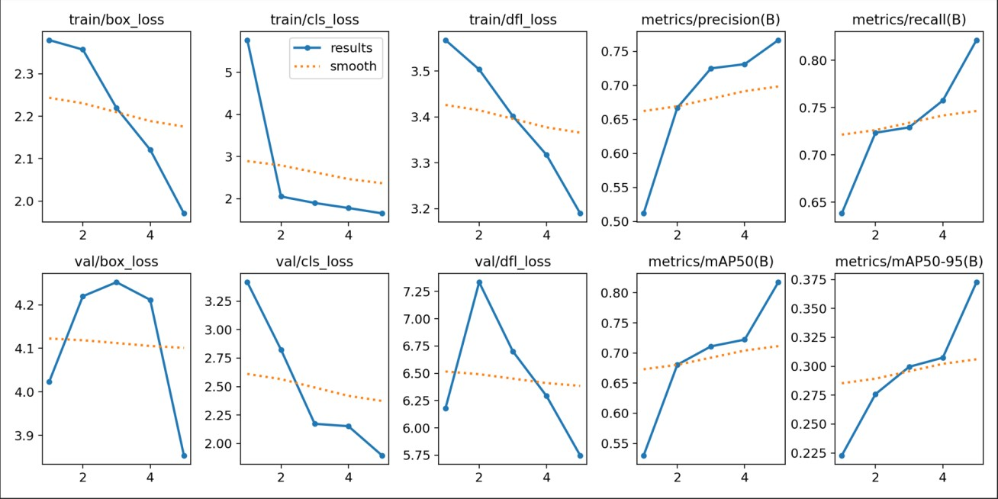
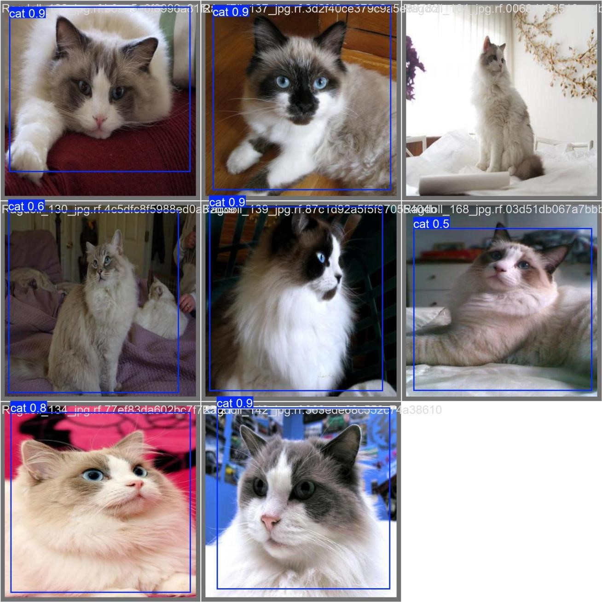

Вывод: осуществила обучение нейросетевого детектора для решения задачи обнаружения заданных объектов.

